5 клас

ОЦІНЮВАННЯ НАВЧАЛЬНИХ ДОСЯГНЕНЬ УЧНІВ
ЗА ТЕМАТИЧНИМ БЛОКОМ «ОБРОБКА ВИРОБІВ»
ВАРІАНТ І
І рівень
1. Зразок геометричного орнаменту зображений на малюнку:
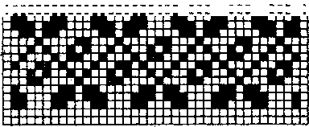
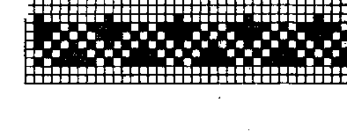

А ……………….. Б ………………………..
2. Виворітний бік шва « косий хрест », виконаного в горизонтальному напрямку, має вигляд:
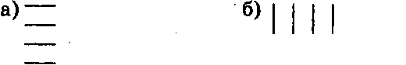

3. Шов «штапівка»:
а) наскрізний; б) глухий.
II рівень
4. Доповніть схему класифікації ручних швів за способом виконання.
Ручні шви

5.Закінчіть речення.

Орнамент, що складається зі спрощеного зображення рослинних елементів (квітів, листя, дерев), називається .......................................................
Орнамент, що поєднує зображення птахів, тварин тощо, називається ...........................

6. Позначте знаком «+» твердження, що належать до санітарно-гігієнічних вимог під час вишивання.
( ) Вишивати потрібно при достатньому освітленні.
( ) Сидіти необхідно прямо, не нахиляючи низько голову.
( ) Під час вишивання потрібно використовувати наперсток.
( ) Ножиці потрібно класти зімкнутими лезами від себе.
( ) Вишивку потрібно тримати на відстані 25—30 см від очей.
( ) Не можна користуватися іржавими голками та шпильками.
III рівень
7. Знайдіть у наведеному тексті помилки та закресліть їх. Правильне напишіть зверху.
Шов «штапівка» належить до рахункових наскрізних швів. Він однобічний, складається з вертикальних і горизонтальних стібків. У народних вишивках виконується в три прийоми: спочатку зліва направо, а потім у зворотному напрямку (справа наліво). «Штапівкою» можна вишивати ажурні геометричні орнаменти з тонких ліній.
8. За графічним зображенням визначте назву шва й опишіть технологію його виконання.



9. Схарактеризуйте таке поняття композиції при вишиванні, як
«композиційний центр».

IV рівень
10. Використовуючи символіку української народної вишивки і мотиви-символи, розробіть авторську композицію для вишивання носовичка.

ВАРІАНТ 2
І рівень
1. Зразок рослинного орнаменту зображений на малюнку:
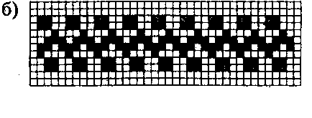
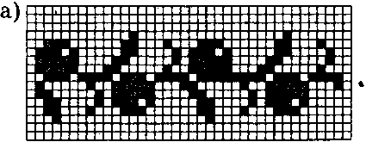

2. Виворітній бік шва «косий хрест», виконаного у вертикальному напрямку, має вигляд:
3. Шов «косий хрест»:
а) лічильний; б) вільний.
ІІ рівень
4. Доповніть схему класифікації ручних швів за технікою виконання.
Ручні шви

5. Закінчіть речення.
Орнамент, що складається зі стилізованих зображень фігур людей, називається ........................................................................
Орнамент, що поєднує геометричні елементи (лінії, кола, крапки), називається...……………………………….
6. Позначте знаком «+» твердження, що належать до правил безпечної праці під час вишивання.
( ) Кожні 40—50 хвилин роботи необхідно робити перерву на 10—15 хвилин.
( ) Голки і шпильки слід зберігати у гольнику.
( ) Вишивати потрібно при достатньому освітленні.
( ) Не можна вколювати голки в одяг.
( ) Ножиці потрібно передавати кільцями вперед, тримаю зімкнуті леза.
( ) Під час вишивання слід користуватися наперстком.

III рівень
7. Знайдіть у наведеному тексті помилки і закресліть їх. Правильне напишіть зверху.
Шов «косий хрест» належить до вільних глухих швів. Він утворюється з двох діагональних перехрещених стібків. Таким швом можна вишивати в горизонтальному, вертикальному і діагональному напрямках. Якщо вишивається ряд хрестиків, то спочатку кладуть стібки справа наліво, а потім їх перекривають у зворотному напрямку. Існують інші різновиди шва «хрест»; «прямий хрест», «український хрест», «ретязь».

8. За графічним зображенням визначте назву шва й опишіть технологію його виконання.

9. Охарактеризуйте таке поняття композиції при вишиванні, як «ра-
порт».

IV рівень
10. Використовуючи символіку української народної вишивки і мотиви-символи, розробіть авторську композицію для вишивання рушника.

Оцінювання навчальних досягнень учнів
за тематичним блоком
«ТЕХНОЛОГІЧНІ ПРОЦЕСИ РУЧНОЇ ОБРОБКИ ДЕТАЛЕЙ ВИРОБІВ»

- Назвіть інструменти для вишивання:
А) спиці;
Б) гачок;
В) п’яльця.

- Вишивку виконують на:
А) кольоровій тканині;
Б) однотонній тканині.

- «Стебловий» шов відноситься до:
А) вільним швом;
Б) розрахунковим швом.

- Нитки, якими частіше всього вишивають:
А) шовкові;
Б) муліне;
В) шерстяні.

5. Орнамент з елементами геометричних фігур називають:
А) рослинним
Б) зооморфним;
В) геометричним.

- Вишиті вироби краще прати:
А) в горячій воді;
Б) у теплій воді.

- Найдіть неправильний вираз:
А) ножиці передавати потрібно кільцями вперед;
Б) голки зберігати в гольниці;
В) ножиці класти на парту лезом до себе.

- Змішаний орнамент складається з елементів:
А) рослинних;
Б) рослинних і геометричних;
В) геометричних.

- Найдіть помилку:
А) петельки повинні бути однакового розміру;
Б) стібки слід добре затягувати;
В) на виворітній стороні повинен бути ряд пунктирних стібків.
- Шов «уперед голку» виконують:
А) справа наліво;
Б) зліва направо;
В) зверху вниз

- У шва «уперед голку» лицьова й виворітня сторона виглядає:
А) неоднаково;
Б) однаково.

12. «Стебловий» шов чаще використовують у:
А) геометричному орнаменті;
Б) рослинному орнаменті;
В) тваринному орнаменті.

